Ancient-Dragons
Benutzer Dokumentation
Jannis Brand & Melina Schübbe

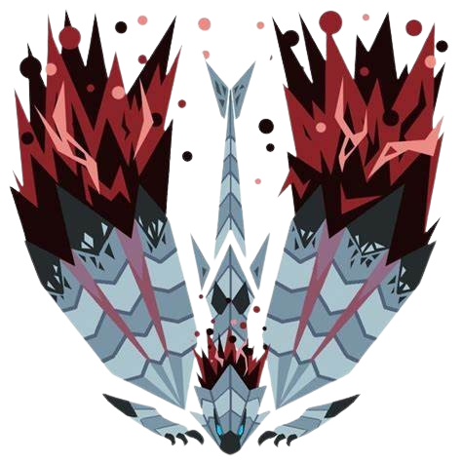

Spiel Beschreibung
Ancient-Dragons ist ein Roguelike-Kartenspiel, das rundenbasierte Kämpfe zwischen dem Spieler und Gegnern ermöglicht. Als Spieler wählt du einen Charakter mit einem vordefinierten Kartendeck und tritts in aufeinanderfolgenden Kämpfen an, wobei jedes Level einen einzelnen Kampf repräsentiert. Ziel des Spiels ist es, möglichst viele Kämpfe zu gewinnen, ohne selbst besiegt zu werden.
Ein zentraler strategischer Aspekt des Spiels besteht darin, dass der Gegner seinen nächsten Zug bereits vorab zeigt. Dadurch kann der Spieler seine Karten gezielt einsetzen. Nach jedem siegreichen Kampf erhält der Spieler Belohnungen in Form von Gold und neuen Karten, die ihm im weiteren Spielverlauf Vorteile verschaffen.

Spiel Anleitung
Nach auswählen des Endless Modus kann man einen Charakter wählen. Dann lädt man direkt ins erste Level. Auf der linken Seite ist der Spieler und auf der rechten Seite der Gegner. Über diesen sind die Lebensanzeigen. Am unteren Bildschirmrand sind die Karten, die aktuell gespielt werden können. Um die Karten zu spielen, muss man auf eine Karte und dann das Ziel klicken. Karten die Schaden verursachen wirken auf den Gegner und Block Karten sind für den Spieler. Nachdem die Karte ausgeführt wurde, wird sie aus der Hand entfernt werden. Das Level ist beendet, wenn der Gegner besiegt ist.
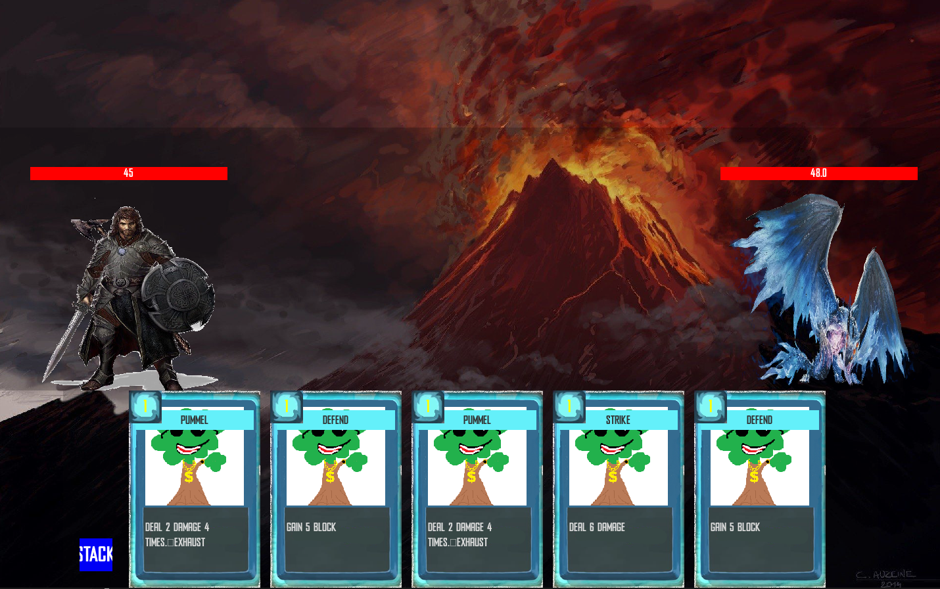

Charakter
Es gibt 4 Charakter von denen Gewählt werden kann. Jeder dieser Charaktere hat ein eigenes Deck und unterschiedliche Karten, die er erhalten kann. Bis jetzt gibt es nur das Deck des Warriors.

Warrior
Der Warrior hat starke Einzelangriffe und arbeitet mit Status Karten und reduziert sein Deck für den Kampf.

Assassin
Der Assassin verwenden viele separate Angriffe, Debuffs und Gift.

Mage
Der Mage verwendet Orbs die ihn unterstützen und verschiedene Effekte auslösen.

Monk
Der Monk kann zwischen unterschiedlichen Formen wechseln und dadurch verschiedene Buffs erhalten.

Karten
Die Karten haben unterschiedliche Effekt, welche auf den Karten stehen. Jede Karte kostet eine bestimmte Menge an Mana, welche beim Spielen der Karte verwendet wird. Karten werden teilweise bestimmten Charakteren zugeordnet und können nur von diesen verwenden werden. Ebenfalls sind die Karten in die Typen Attack, Skill, Power, Status und Curse eingeteilt.

Attack
Attack sind Angriffe, die dem Gegner Schaden zufügen.

Skill
Skill sind Fähigkeiten, die nur für eine Runde erhalten bleiben.

Power
Power sind Effekte, die einen gesamten Kampf aktiv bleiben.

Status
Status Karten sind negative Karten, die den Spieler für einen Kampf schwächen.

Curse
Curse Karten sind negative Karten, die im Deck bleiben.

Gegner
Die Gegner haben eine bestimmte Menge HP und müssen besiegt werden, um einen Kampf zu gewinnen. Um Strategisch auf die Gegner reagieren zu können sollen diese ihren nächsten Zug anzeigen, also zum Beispiel ob sie einen Angriff machen und wie viel Schaden dieser verursacht. Aktuelle zeigen die Gegner es jedoch nicht an.
Es gibt Normale Gegner und Bosse. Bosse erscheinen alle Zehn Kämpfe und sind schwerer als normale Gegner.

Shop (noch nicht vorhanden)
Im Shop kann man sich, aus einer Auswahl von Items etwas aussuchen und mit Gold kaufen. Ebenfalls hat man die Möglichkeit, mit Gold Karten aus dem Deck zu entfernen.

